# Новый Мицубиси Лансер – Гранд со стажем

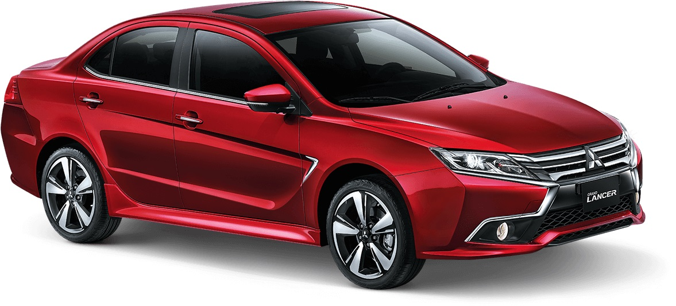

Отечественный рынок распрощался с Лансером 2 года тому. Но автомобиль ещё не завершил путь. В Тайване японская компания представила обновление Лансера, уже десятое. Теперь название получит приставку Гранд, а продавать новинку начнут с апреля. К слову, интерьер автомобиля изменился сильнее, нежели ожидали. Китайские шпионы показывали фото с испытаний, но изменения оказались значительнее.

Дизайнеры изменили панель приборов- теперь она новая, хотя её концепция похожа на ту, которая использовалась в авто 8-го поколения. Центральную консоль украшает дисплей на 8 дюймов – через него осуществляется управление системой мультимедиа. Панель приборов электронная, с возможностью разного отображения информации – от аналогового вида, до современного хай-тека.

Мотор у Лансера Гранд будет один – бензиновый 1.8 л. Он способен выжать из себя 140 л.с. Трансмиссия авто основана на вариаторе. Для китайского рынка предусмотрены две другие силовых установки – на 1.6 л. и 2.0 л. К слову, в разработке нового поколения авто принимали участие сотрудники альянса Рено-Ниссан.

На российский рынок автомобиль скорее всего не поступит, а всё из-за пресловутой кнопки ЭРА-ГЛОНАСС. Ведь только кроссовер Аутлендер подорожал на 100 тыс. руб. из-за этой системы.